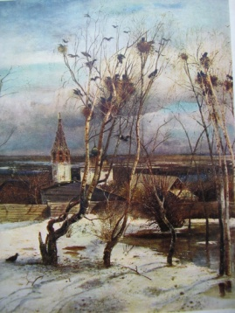 | Сусанинская  Весть |  |  |  | 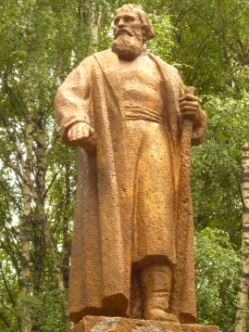 |  |  | 28 апреля  — 4 мая  2014 года  № 46
Еженедельная общественно-политическая газета администрации
Сусанинского муниципального района Костромской области
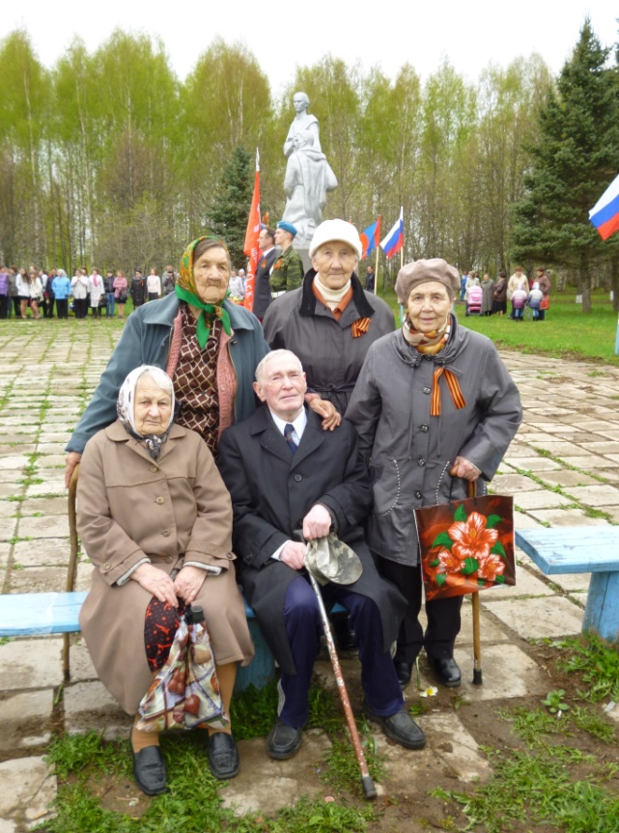 |  |  | Победители |  |  | В детстве, едва увидев Фаину Андреевну, мчалась со всех ног в её объятья и всегда получала от неё что-нибудь вкусненькое. Её муж, дядя Коля, тоже был фронтовиком. Они и познакомились на фронте. Тогда она была связисткой. Фаина Андреевна всегда делилась семенами и саженцами, угощала фруктами и ягодами. В те годы, когда телевизор редко у кого был, к Манаевым ходили соседи с половины улицы, как в кинотеатр. Домик у них был небольшой, всего одна комната, но очень ухоженный…».
 |  |  | На снимке 2012 года сусанинские ветераны Великой Отечественной войны: Е. Н. Ерошкина, Ф. А. Манаева, Ф. С. Муравьёв, Н. В. Шкуратова и В. И. Сахарова. Веры Ивановны и Фаины Андреевны уже нет рядом с нами… Всех этих ветеранов сусанинцы знают и готовы говорить о них только хорошее. Например, о Фаине Андреевне так вспоминает Ирина Спиридонова(Голубева): «Знала её, сколько помню себя, жили по-соседству на улице Красноармейской.
Ему желают здравствовать |  |  |  | 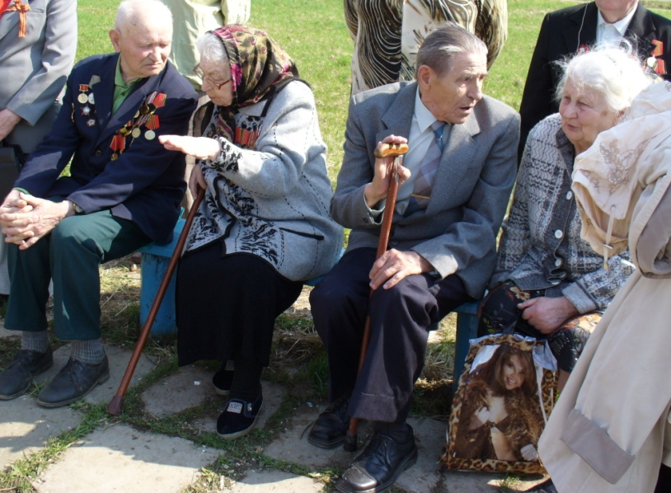
Александр Алексеевич Бородулин (третий справа)— незаурядный человек. Многие сусанинцы, кто живёт далеко и кто близко, делятся о нём добрыми воспоминаниями.  Ирина Спиридонова(Голубева) :  - В моём детстве в Сусанине кипела театральная жизнь, а руководил самодеятельным театром участник Великой Отечественной войны Александр Алексеевич Бородулин, настоящий артист, талантливый певец, наделённый громадным чувством юмора. Этот человек – гордость |  | посёлка Сусанино.  Валентина Бурлака с Украины:  - Александр Алексеевич был у нас учителем пения. Я до сих пор помню и белорусские, и украинские песни, и грузинскую «Сулико», которые мы распевали на уроках. Вспоминаю выступление в нашем Доме культуры на улице Крупской, где Александр Алексеевич пел с Комиссаровым, а Павел Кольцов им аккомпанировал. Они же выступали на межобластных смотрах. Сочиняли частушки на злободневные темы.
 |  |  |  | Надежда Иванова:  - Это был первый человек в художественной самодеятельности Сусанинского района, был и директором РДК. На уроках пения от него я узнала, что такое камертон. Очень яркий человек. Он разводил  прекрасные цветы и |  |  | даже выводил новые сорта.  Татьяна Кузнецова (Ильина):  -В своё время он много сделал для развития художественной самодеятельности. А какой у нас был школьный хор под его руководством!!!

Сусанинская Весть. 28—4 мая 2014 года. №46. Стр. №2.
В творческом порыве |  |  |  | 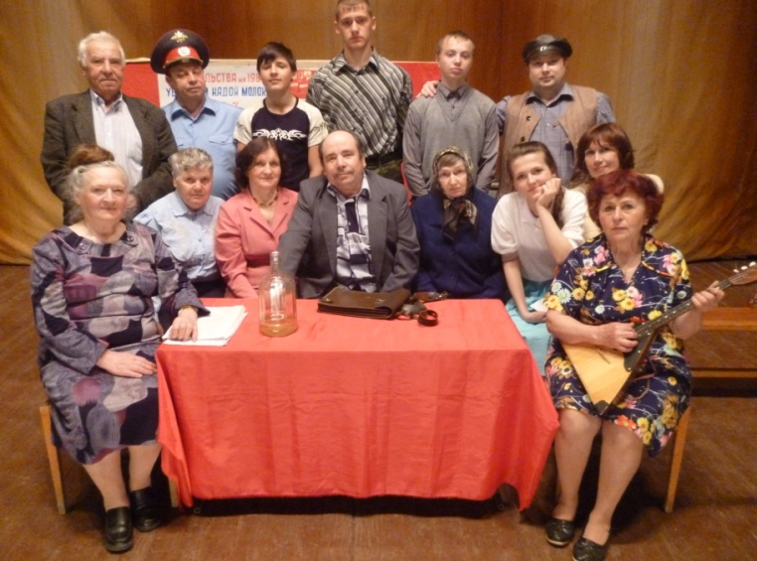
Когда режиссёр народного театра Нина Николаевна Лебедева задумала поставить спектакль, долго не находила подходящего сценария. Из скудного выбора более-менее подходила пьеса на антиалкогольную тему горбачёвских времён. Вскоре |  | начались репетиции спектакля под названием «Трень-брень». Перед первомайскими праздниками на сцене РДК состоялась премьера. Все артисты играли натурально, с огоньком. Эта пьеса в работе Лебедевой, как лебединая песня….
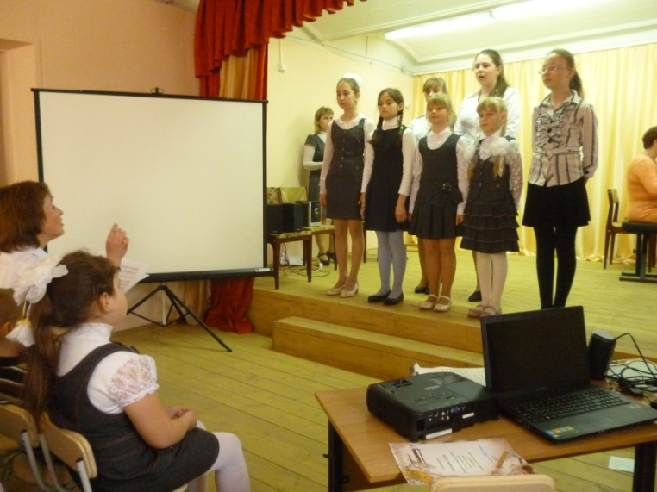 |  |  | В мире правильной музыки
 |  |  | В Сусанинской детской школе искусств по итогам учебного года состоялся отчётный концерт, который является неотъемлемой частью обучения. Каждое выступление – ответственный момент в жизни коллектива, результат труда ученика и его |  | учителя. В очередной раз учащиеся школы своим отчётным концертом убедили своих родителей, что учёба у них идёт в правильном направлении. Родители порадовались успехам своих детей, а учителя – что их воспитанники не подвели школу.
Осторожность не помешает  Специальным химическим составом, уничтожающих клещей, костромские специалисты обработали парк в центре Сусанина, парки «Орлёнок», «Русский лес» и территорию старого кладбища. Однако, сусанинцам необходимо быть осторожными, находясь на природе, потому что уничтожить всех клещей невозможно. | Своё, домашнее  В личных хозяйствах нашего района 86 коров. На 1 января прошлого года их было 113. Проблемы с покрытием, кормами, пастьбой и нежелание молодёжи держать коров сводят стадо на нет. |  | О прививках  Работники ветстанции в посёлке Сусанино привили от бешенства 184 собаки и 301 кошку. Пункты прививок были объявлены заранее. Они были в пяти местах. Вакцинировали животных в лечебнице тоже, выезжали на дом. |  | Вот это по-нашему!  Двадцать девять жителей села Северного вышли на воскресник и прибрались на местном кладбище. В результате безвозмездного труда они вывезли с кладбища шесть тележек мусора. Такие воскресники проходят ежегодно.
 | Помогли  посёлку  В канун первомайских праздников многие жители посёлка откликнулись на объявленную акцию «Подари посёлку подарок». Они убирали территории, сажали деревья,  вскапывали клумбы. |  | 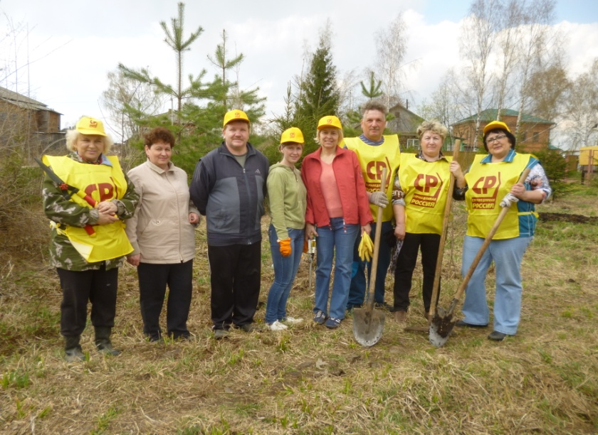
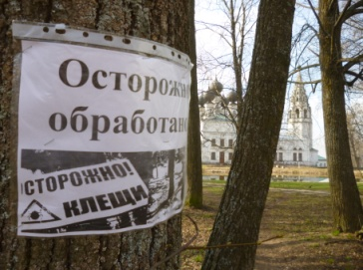
Газету подготовил пресс-секретарь администрации М. Клиндухов. Тел:89607381501. Тираж 72 экз.
Газета выходит и в электронном виде по адресу: администрация Сусанино, главная страница.

